PAZIŅOJUMS / UZAICINĀJUMS PLAŠSAZIŅAS LĪDZEKĻIEM
[sagatavots Rīgā, 24.02.2022., aktualizēts 01.03.2022.]

Preses konference  Vilhelma Purvīša 150. jubilejas gada atklāšana  2022. gada 3. marts  plkst. 11.00  Latvijas Nacionālā mākslas muzeja galvenā ēka / 3. stāva vestibils  Jaņa Rozentāla laukums 1, Rīga | 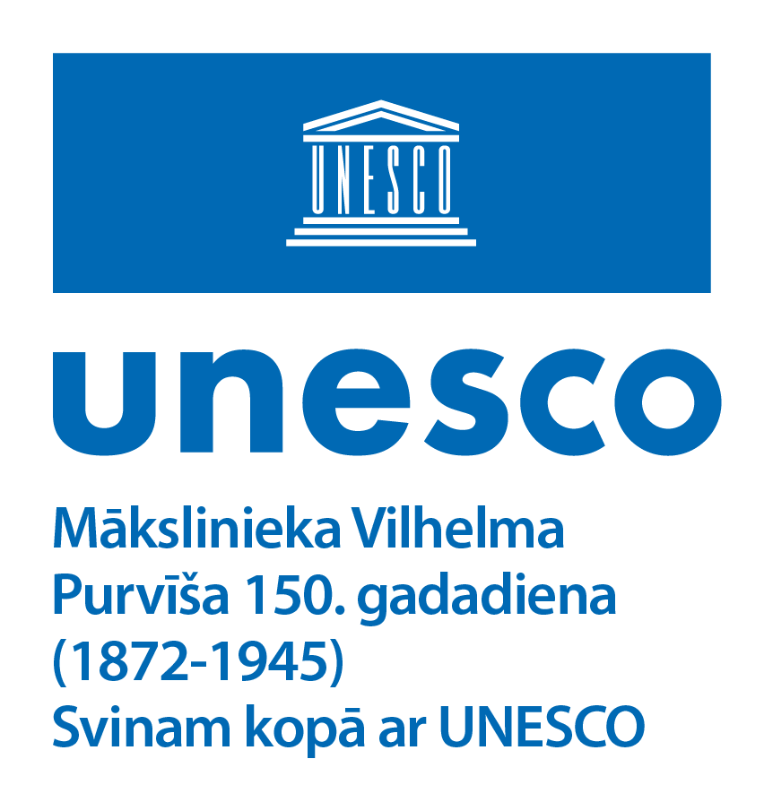

Iepriekšēja reģistrācija: http://bit.ly/PK_medijiem līdz 02.03.2022. plkst. 18.00
Dalībnieku reģistrācija uz vietas: plkst. 10.30–11.00

Ceturtdien, 2022. gada 3. martā, plkst. 11.00 Latvijas Nacionālais mākslas muzejs (Rīgā, Jaņa Rozentāla laukumā 1) aicina mediju pārstāvjus uz preses konferenci, kurā tiks atklāts Vilhelma Purvīša 150. jubilejas gads, kas tiks svinēts ar plašu un daudzveidīgu programmu.

Šopavasar 3. martā izcilajam latviešu ainavistam Vilhelmam Purvītim (1872–1945) aprit 150 gadu. Nacionālās ainavu glezniecības izveidotājs un vērienīgākais modernizētājs ir atzīts par vienu no galvenajām personībām Latvijas 20. gadsimta pirmās puses vizuālajā mākslā.

Eiropeiskā latviešu klasiķa vārds Latvijas mākslas vēsturē un sabiedrības priekšstatos ir kļuvis par vienu no nacionālās identitātes simboliem. Poētisku arhetipu veidā “purvītiskie” tēli, motīvi un noskaņas saglabā savu klātbūtni mūsu ainaviskās vides izjūtā un redzējumā. Gleznotāja radīto dzimtās ziemeļnieciskās dabas koptēlu, tāpat kā klasiski komponēto Latvijas ideālo ainavu gadalaiku mijā, mēdz uztvert kā nacionālās ainavas kanonu.

Ar 2021. gada novembrī UNESCO Ģenerālās konferences 41. sesijā pieņemtu lēmumu Vilhelma Purvīša 150. jubileja ir iekļauta UNESCO svinamo dienu kalendārā 2022. gadā. Starptautiskā mērogā veicinot izpratni par pasaules kultūras daudzveidību un vērtībām, UNESCO atzīmē dalībvalstīm nozīmīgu notikumu gadadienas, kā arī izceļ personības, kas ar savu darbu devušas būtisku ieguldījumu izglītības, zinātnes un kultūras attīstībā.

Preses konferencē piedalīsies:
– Māra Lāce, Latvijas Nacionālā mākslas muzeja direktore – stāstīs par Vilhelmu Purvīti – prestižā Rīgas pilsētas mākslas muzeja (tag. Latvijas Nacionālais mākslas muzejs) direktoru, nacionālās mākslas kolekcijas veidotāju un reprezentatīvu starptautisko izstāžu rīkotāju;
– Nauris Puntulis, Latvijas Republikas kultūras ministrs – raksturos Vilhelma Purvīša nozīmi valstiskā un starptautiskā mērogā;
– Dr. art. Aija Brasliņa, LNMM Kolekciju un zinātniskās izpētes nodaļas vadītāja, glezniecības kolekcijas glabātāja (18. gs. – 20. gs. 1. puse), izstādes “PURVĪTIS” kuratore – prezentēs ainavas meistaram veltīto jubilejas retrospekciju, kas tiks atklāta 2022. gada maijā LNMM Lielajā izstāžu zālē;
– Kristaps Zariņš, Latvijas Mākslas akadēmijas rektors – iepazīstinās ar Latvijas Mākslas akadēmijas iecerēm 2022. gadā, godinot Vilhelmu Purvīti kā pirmo Latvijas Mākslas akadēmijas rektoru un Dabasskatu meistardarbnīcas vadītāju;
– Dr. art. Kristiāna Ābele, Latvijas Mākslas akadēmijas Mākslas vēstures institūta vadošā pētniece, izstādes “PURVĪTIS” zinātniskā konsultante – pievēršot uzmanību pētniecības nozīmei, stāstīs par Vilhelmam Purvītim veltīto izdevumu, kas top sadarbībā ar izdevniecību “Neputns”;
– Žanete Grende, Imanta Ziedoņa fonda “Viegli” padomes priekšsēdētāja un biedrības “Vilhelma Purvīša māja-muzejs” vadītāja – runās par Vilhelma Purvīša mājas-muzeja veidošanu un attīstības plāniem.

Preses konferenci moderē LNMM Komunikācijas nodaļas vadītāja Annija Sauka.

Pasākuma laikā mediju pārstāvji varēs uzdot jautājumus jubilejas gada īstenošanā iesaistītajām personām. Pēc oficiālās daļas būs iespējams fotografēt un filmēt ekspozīcijas, kā arī saņemt plašākus komentārus un individuāli intervēt.

Muzeja iekštelpās pareizi jāvalkā medicīniskā sejas maska vai respirators bez vārsta ar drošības pakāpi FFP2 – FFP3 vai KN95, nosedzot degunu un muti, pēc iespējas jāievēro 2 metru distance no citiem pasākuma dalībniekiem.

Lai vienotos par interviju norisi citā dienā, lūgums sazināties ar LNMM komunikācijas speciālisti Luīzi Mizgu, zvanot pa mobilo tālruni (+371) 28 365 425 vai rakstot uz e-pastu Luize.Margareta.Mizga@lnmm.lv, kā arī Vilhelma Purvīša mājas-muzeja komunikācijas speciālisti Kristiānu Salnāju, zvanot pa mobilo tālruni (+371) 26 318 606 vai rakstot e-pastu kristiana.salnaja@fondsviegli.lv.

INTERNETA RESURSI:
www.lnmm.lv
FACEBOOK: Latvijas Nacionālais mākslas muzejs
TWITTER: @LNMM_muzejs
INSTAGRAM: @makslasmuzejs
YOUTUBE: MĀKSLAS MUZEJI / LNMMvideos
Izstādes “PURVĪTIS” reklāmas video: https://u.pcloud.link/publink/show?code=kZBU4XVZ4GBeoC1J4vJdDmt61dRw8z0eJ47V
#lnmm
#MansMuzejs

ATTĒLI MEDIJIEM PIELIKUMĀ (lai saņemtu lielāka izmēra, lūdzu pieprasīt atsevišķi)
1. Izstādes “PURVĪTIS” vizuālā identitāte. 2022. Grafiskais dizains: Mārtiņš Ratniks. Izmantots kadra fragments no kinožurnāla “Ausland Woche” (Nr. 552, 1942, studija “UFA”) sižeta par Vilhelma Purvīša personālizstādi Rīgas pilsētas mākslas muzejā (Latvijas Nacionālā arhīva Latvijas Valsts kinofotofonodokumentu arhīvs, LNA KFFDA_F194_1_943)
2. Vilhelms Purvītis. Ziemeļu nakts. 1900. Audekls, eļļa. LNMM kolekcija. Foto: Normunds Brasliņš
3. Vilhelms Purvītis. Pavasara ūdeņi (Maestoso). Ap 1910. Audekls, eļļa. LNMM kolekcija.
Foto: Normunds Brasliņš
4. Vilhelms Purvītis. Ziema. Ap 1910. Kartons, eļļa. LNMM kolekcija. Foto: Normunds Brasliņš
5. Vilhelms Purvītis. Pavasarī (Ziedonis). 1933–1934. Kartons, eļļa. LNMM kolekcija.
Foto: Normunds Brasliņš
6. Vilhelma Purvīša māja-muzejs no putna lidojuma. Attēls no muzeja arhīva. Foto: Aigars Mamis

Preses materiālu sagatavoja: Nataļja Sujunšalijeva
Latvijas Nacionālā mākslas muzeja
Preses centra vadītāja
T: (+371) 67 357 527
GSM: (+371) 26 593 495
E: pr.service@lnmm.lv
I: www.lnmm.lv
Twitter: www.twitter.com/lnmm_muzejs

